Atmosférický tlak

Na úvod si pozorně přečtěte z učebnice kapitolu o atmosférickém tlaku, str. 96 a 97, podívejte se na obrázek o magdeburských polokoulích.

Magdeburské polokoule máme i ve škole, ale v pokusu pan Guericke použil mnohem větší.

Napište si poznámky:

Atmosférický tlak je tlak způsoben hmotností (gravitační silou) vrstvy vzduchu nad námi.

Na každý m² povrchu Země působí tlaková síla přibližně 100 000 N, tj. vrstva vzduchu nad každým m² má hmotnost 10 000 kg = 10 t!

Hustota vzduchu je asi 1,3 kg/m³.

Jak určíme velikost atmosférického tlaku na 1 m²: (fyzika 7. ročníku :-)

tlaková síla vzduchu F = 100 000 N
plocha S = 1 m²
atmosférický tlak p_{A} = ? (Pa)
---------------------------------------------
F 100 000
p_{A} = = = 100 000 Pa = 100 kPa
S 1

V praxi se atmosférický tlak počítá v hektopascalech 1 hPa = 100 Pa

Velikost atmosférického tlaku je přibližně p_{A} = 100 kPa = 1 000 hPa

Velikost atmosférického tlaku závisí na výšce, hustota vzduchu totiž klesá s rostoucí výškou.

Největší atmosférický tlak je u hladiny moře, nejnižší vysoko v horách (Mount Everest).

Obrázek si můžete nakreslit – nepovinné:

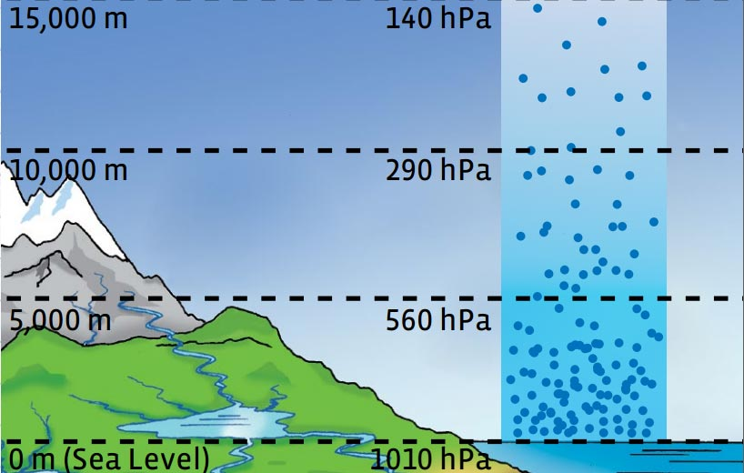

Na straně 97 si přečtěte Pokusy s atmosférickým tlakem.
Na straně 98 si přečtěte Podtlak a přetlak.
Napište si poznámky:

Přetlak a podtlak:

Přetlak:

– je tlak větší než atmosférický tlak
- setkáme se s ním např. v míči, balonku, pneumatikách vozidel, tlakových lahvích, hasících přístrojích…
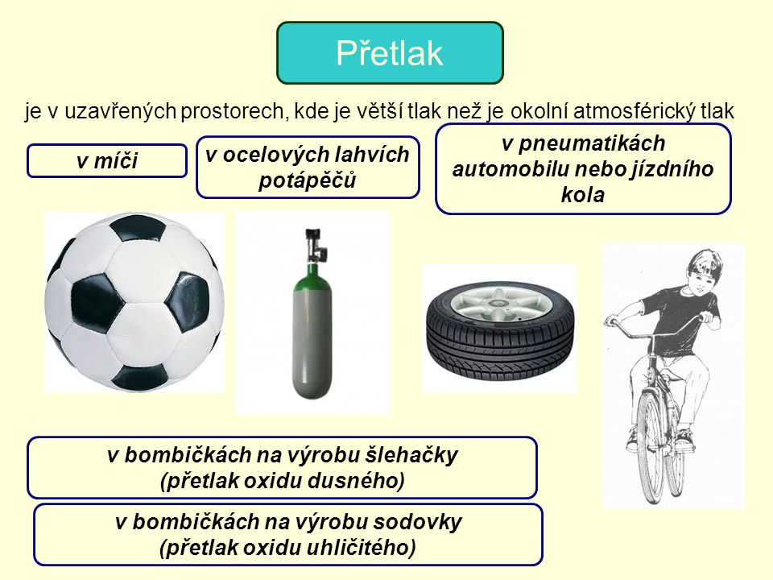
Podtlak:

- je tlak menší než atmosférický tlak
- setkáme se s ním např. v brčku při sání nápoje, při natahování tekutiny do injekční stříkačky, gumových přísavkách…

